Е.Е. АНТОНОВА

ТЕОРЕТИЧЕСКИЕ ПОДХОДЫ К ПОСТРОЕНИЮ СТРУКТУРЫ ОДАРЕННОСТИ

Об авторе:

Е.Е. Антонова, доктор педагогических наук, доцент, профессор кафедры педагогики Житомирского ГУ, зав. кафедрой педагогики

Один из важнейших ресурсов общества — его интеллектуальный потенциал, представленный сообществом людей, которые нашли свое место в жизни, сполна реализовали творческие и профессиональные возможности, интеллектуальные и организаторские способности. Именно они являются главным двигателем прогресса во всех сферах деятельности общества и государства. Способность к сохранению и приумножению интеллектуального потенциала является жизненно необходимой для общества, существующего в условиях глобализации и информатизации XXI в. Поэтому одним из приоритетных направлений государственной политики, как в Украине, так и России, должна быть постоянная поддержка одаренных молодых ученых, художников, спортсменов — мощного потенциала для создания будущего.
Опыт и успехи наиболее развитых стран мира в сфере науки, производства, развития новых технологий, культуры и образования свидетельствуют о необходимости радикальной перестройки системы образования в направлении создания условий для одаренной молодежи свободно проявлять свои особенности, развиваться соответственно своим склонностям.
Экономические и социальные изменения в Украинском государстве обусловили необходимость реформирования всех звеньев системы образования. Перед современной школой, в том числе высшей, поставлены задания максимального раскрытия и развития потенциала каждой личности, формирования человека как субъекта социальной и профессиональной жизни, подготовки его к самосовершенствованию, самоопределению и самореализации. Новая украинская школа должна обеспечивать всестороннее развитие индивидуальности человека как наивысшей ценности общества на основе выявления его задатков, способностей, одаренности и талантов. В Украине принят ряд законов и программ (в частности, Закон Украины «Об образовании» (1996), Национальная программа «Дети Украины» (2001), Указ Президента Украины «О программе работы с одаренной молодежью» (2001, 2010), Национальная доктрина развития образования Украины в XXI веке (2002), Концепция государственной программы работы с одаренной молодежью на 2006-2010 годы (2007), которыми определены такие стратегические задания:
- формирование целостной общегосударственной системы выявления и поддержки одаренной молодежи;
- развитие и реализация ее способностей;
- стимулирование творческой работы учеников, студентов, учителей и преподавателей вузов;
- активизация учебно-познавательной деятельности молодежи;
- формирование резерва для вступления в вузы, магистратуру и аспирантуру;
- подготовка научных, педагогических и научно-технических кадров.
Проблема одаренности в наше время становится все более актуальной. Это в первую очередь связано с потребностью общества в неординарных творческих личностях. Раннее выявление, обучение и воспитание одаренных детей и молодежи является одним из главных заданий усовершенствования системы образования. Многочисленные публикации в психолого-педагогической прессе свидетельствуют о росте интереса к этой проблеме.
На основе анализа психолого-педагогической литературы выявлено, что исследованию проблемы одаренности уделяется надлежащее внимание, в частности, таким ее аспектам, как проблема индивидуальных отличий (Б. Ананьев, Л. Выготский, С. Рубинштейн, Б. Теплов и др.); определение подходов к пониманию психологических основ и структуры одаренности (в западной науке — Дж. Рензулли, П. Торренс, К. Хеллер; в отечественной — Н. Лейтес, А. Матюшкин, В. Моляко, Б. Шадриков и др.); психологические концепции интеллекта и творчества (Г. Ай-зенк, Дж. Гилфорд, Р. Стернберг, М. Смульсон, Д. Ушаков и др.); развитие интеллектуального и творческого потенциала личности (Д. Богоявленская, Н. Кичук, Е. Кульчицкая, С. Максименко, В. Моляко, С. Сысоева и др.); выделение сфер и видов одаренности (С. Гончаренко, Г. Бурменская, Ю. Гиль-бух, В. Слуцкий и др.); развитие одаренности на разных возрастных этапах (А. Брушлинский, Е. Кульчицкая, Н. Лейтес, В. Паламарчук и др.); выявление и развитие одаренности учеников (Ю. Гильбух, В. Крутецкий, Е. Кульчицкая и др.). Однако все это лишь начало долгого и кропотливого труда исследователей на пути реализации поставленных заданий.
Изучение уровня разработанности проблемы одаренности личности и ее развития в научной литературе позволило нам выделить совокупность исходных положений, которые составляют теоретико-методологическую основу ее решения. При этом отметим, что сложность и междисциплинарный статус проблемы одаренности требует ее всестороннего исследования на разных уровнях методологии науки: философском, общенаучном, конкретно-научном, уровне практической деятельности.
Согласно позициям философской методологии, мы рассматриваем человека как целостное единство природного и общественного, объективного и субъективного, внутреннего и духовного, в котором все названные стороны взаимодействия выступают как необходимые моменты. Соответственно и процесс формирования личности должен происходить целостно. Поэтому методологическое значение приобретают такие принципы, как единство исторического и индивидуального (личностного) развития, общего и особенного, природного и социального. Важным также считаем пони-
мание философских категорий возможности и действительности, поскольку природные задатки личности к выполнению определенного вида деятельности проявляются как потенциальные возможности личности, развивающиеся и реализующиеся в действительность при определенных условиях. Развитие этих задатков и способностей вызывает к жизни, стимулирует развитие способностей нового уровня, что позволяет личности продолжать свое развитие до бесконечности [13].
Уровень общенаучной методологии предполагает обращение к системному подходу, требующему комплексного исследования проблемы одаренности на разных уровнях науки, в частности, на психофизиологическом, психологическом, социально-психологическом, педагогическом [1].
В построении модели одаренности опираемся на теорию способностей, разработанную отечественными учеными [4, 10, 13, 16], которая указывает на существование анатомо-физиологических и функциональных особенностей человека (задатков), создающих определенные предпосылки для развития индивидуально-психологических особенностей, отличающих одного человека от другого (способностей), развитие и совершенствование которых происходит в процессе целенаправленной деятельности. При этом нами учитываются основные положения социогенного подхода [14], который отмечает значение окружающей среды, социума в формировании выдающихся способностей; основные идеи физиологичного подхода [6, 15] относительно специфики строения и функционирования центральной нервной системы, в частности положения о функциональной специализации полушарий головного мозга; аксиологического подхода [9], указывающего, что одаренность определяется ценностным содержанием индивидуального сознания.
Важное значение для решения проблемы одаренности приобретает акмеологический подход [5, 14], сущность которого заключается в изучении личности как целостного феномена в единстве ее существенных сторон (индивид, личность, индивидуальность); ориентации человека на постоянное саморазвитие и самосовершенствование, мотивации высоких достижений, стремлении к высоким результатам, жизненным успехам; организации творческой деятельности личности на всех этапах ее непрерывного образования, создании необходимых условий для самореализации ее творческого потенциала.
Считаем целесообразным обращение к синергетическому подходу [1, 17], согласно которому в обществе существует определенная самоорганизация творчества, определяющая его потребности и создающая социальные ниши для людей разного уровня творчества. Готовясь к творческой профессиональной деятельности на основе специально разработанных методик путем переноса творческих стратегий, будущие специалисты накапливают творческий потенциал, готовый раскрыться в процессе практической деятельности.
Системообразующим фактором в проблеме исследования одаренности выступает личность как совокупность качеств, имеющая иерархическое построение и включающая ряд подсистем, анализ которых позволяет описать ее как организованную целостность, определить место и роль способностей и одаренности, выявить отношения между компонентами разного порядка, отделить существенное от случайного. Основой для построения модели одаренности избрана обоснованная В. Рыбалкой концепция трехмерной, поэтапно конкретизированной психологической структуры личности [12], в которой автор выделяет три взаимосвязанные базовые измерения, которые, по его мнению, целесообразно использовать при построении психологической структуры личности. Первое измерение (I) — социально-психолого-индивидуальное («вертикальное»), с присущими ему подструктурами личности. Второе измерение (II) — деятельностное (« горизонтальное »), дифференцирующееся на соответствующие компоненты деятельности и поведения. Третье измерение (III) — возрастное (генетическое), характеризующее уровень развития качеств личности, ее задатков, способностей, психических свойств.
Эти измерения рассматриваются автором как единая система базовых категориальных параметров целостной психологической структуры личности. Как средство их сочетания в систему взаимосвязанных базовых параметров личности используется ортогональный принцип. Однако в психологической структуре личности он используется в качестве средства установления и презентации внутренних системных связей между измерениями и их элементами в целостной модели личности. Этот принцип иллюстрирует, как каждый элемент психологической структуры личности испытывает системное влияние и системно соединяет в себе функции трех главных типов — социально-психолого-индивидуального, деятельностного и возрастного (генетического), отвечающих трем базовым измерениям личности. Благодаря этому каждое качество приобретает свойства определенного голографического метакачества. И соответственно каждое свойство личности может отображать определенным образом всю личность. Кроме того, каждое из трех измерений имеет собственное внутреннее строение, состоящее из соответствующих подструктур, компонентов, уровней развития, взаимосвязанных между собой, которые могут быть дифференцированы дальше [12, с. 144-155].
Современный этап разработки проблемы одаренности характеризуется созданием так называемых факторных моделей одаренности, среди которых есть модели как западных (Дж. Рензулли, Ф. Монкс, П. Торренс, Д. Фельдхьюсен и др.), так и отечественных (А. Матюшкин, В. Моляко, Е. Кульчицкая, А. Музыка и др.) ученых.
Среди них наиболее признанной является модель, которая состоит из трех основных компонентов:
1) способности (общие и специальные), развитые на уровне, выше условно среднего;
2) креативность личности;
3) мотивация (направленность, настойчивость) личности к определенному виду деятельности.
На наш взгляд, одаренность представляет собой сложное интегральное образование, в котором своеобразно соединены мотиваци-онные, познавательные, эмоциональные, волевые, психофизиологические и другие сферы психики. То есть уровень развития, качественное своеобразие и характер одаренности — это всегда результат взаимодействия наследственности (природных задатков) и социальной среды, опосредствованной деятельностью самого человека [7].
В Житомирском государственном университете им. Ивана Франко уже много лет осуществляется комплексное исследование развития творческой личности. В контексте решения этой проблемы учеными [9] проанализированы характеристики социальных ожиданий руководителей кружков, где занимались одаренные (в частности, технически одаренные) подростки. В результате факторного анализа методом главных компонент с применением Varimax — ротации было выделено 8 факторов, которые охватывают 76% дисперсии. Первым, наиболее значимым фактором, который объясняет 27% дисперсии, была названа «настойчивость», поскольку эта черта имеет наивысший коэффициент корреляции с ним — 0,87. Одаренной личности присущи такие черты, как трудолюбие (0,72), интерес к делу (0,69), терпение (0,60), активность (0,56), которые с наибольшей нагрузкой вошли в данный фактор.
Второй по значимости фактор получил название «самоутверждение». Он объясняет 14% дисперсии и охватывает такие качества: стремление к идеалу (0,82), склонность к лидерству (0,79), стремление к самоутверждению (0,75), ориентация на одобрение (0,71). Достаточно значительную связь с данным фактором имеет конструкт «склонность к риску» (0,49).
Таким образом, два ведущих фактора, которые объясняют 42% дисперсии, связаны с пониманием одаренности не как константной причины высоких достижений, а
как процесса, который сопровождается развитием способностей То, что на первое место вышли действенно-инструментальные качества, такие, как трудолюбие, настойчивость, активность, полностью закономерно, поскольку именно эта качества отображают усилия одаренной личности для достижения цели и вместе с тем в развитии своих способностей. Фактор «природные способности» (8% дисперсии) — на третьем месте. Отметим, что он оказывается тесно связанным с такими «не врожденными», а приобретенными качествами, как оригинальность в работе (0,72%), ориентация на процесс работы (0,66%), ориентация на результат работы (0,64%), терпение (0,55%). К тому же этот фактор оказался несамостоятельным, поскольку тесно коррелирует с первым фактором «настойчивость» (0,62%). Следовательно, личность с «природными способностями» — это, прежде всего, та, которая много, настойчиво и творчески работает [9].
На основе проведенного нами категориального анализа базовых понятий исследования с применением метода контент-анализа [1, 2] сформулирован авторский подход к раскрытию сущности понятия одаренности, под которой подразумеваем индивидуальное потенциальное своеобразие наследственных (задатки), социальных (благоприятная социальная среда) и личностных (позитивная «Я-концепция», наличие соответствующих волевых качеств, направленности, настойчивости) предпосылок для развития способностей личности до уровня выше условно «среднего», благодаря которым она может достичь значительных успехов в определенной отрасли деятельности.
В целом же одаренность можно представить как систему, которая охватывает такие составляющие:
1. Ядро одаренности: способности на уровне выше среднего — как совокупность индивидуально-психологических особенностей, которые являются условием успешного, высококачественного выполнения человеком определенной деятельности и предопределяют разницу в динамике овладения нужными для нее знаниями, умениями и навыками; креативность — как способность к творческому поиску, нестандартному решению задач, которое характеризуется целым рядом параметров (дивергентное мышление, умение видеть проблему, способность генерировать новые, оригинальные идеи, ощущения утонченности организации идей, способность к синтезу и анализу, скорость мышления, развитая интуиция, способность к риску, гибкость в мышлении и действиях); направленность личности на определенный вид деятельности — как желание работать именно в этой сфере, получение удовольствия от деятельности, потребность постоянно возвращаться к ней.
2. Факторы, влияющие на уровень проявления (реализации) основных компонентов ядра одаренности: наследственные данные — биофизиологические, анатомо-физиологические особенности организма (задатки), являющиеся предпосылкой развития соответствующих способностей; среда — стимулирующее окружение, отвечающее развитию соответствующих способностей (семья, школа, государство и др.); воспитательные влияния — целенаправленное развитие способностей и одаренности при условии единства в деятельности семьи, общеобразовательного заведения, внешкольных заведений образования; опыт выполняемой деятельности — включение человека в разные виды деятельности с целью овладения опытом и умелое стимулирование его активности в этой деятельности, что способно осуществить действенное развитие его потенциальных возможностей; особенности эмоционально-волевой сферы — проявляются в настойчивости выполнения заданий, в стремлении к соревновательности, уверенности в своих силах и способностях, уважении к другим, эмпатийном отношении к людям, терпимости к особенностям других людей, склонности к самоанализу, толерантном отношении к критике, готовности поделиться вещами и идеями, независимостью в мышлении и поведении, чувстве юмора; наличие системы ценностей — что отображается в реалистичной «Я-концепции», внутренней мотивации, которая предопределяется ценностным содержанием индивидуального сознания, автономностью, самодостаточностью, независимостью от ситуативных факторов, направленностью в будущее; случайность — оказаться в нужном месте в нужное время, встреча со Своим Учителем и т.п.
Поддерживаем мнение тех исследователей, которые считают, что способности и одаренность являются феноменами одного порядка и подчиняются законам развития способностей, т.е. имеют способность к постоянному развитию и совершенствованию [3, 9, 11].
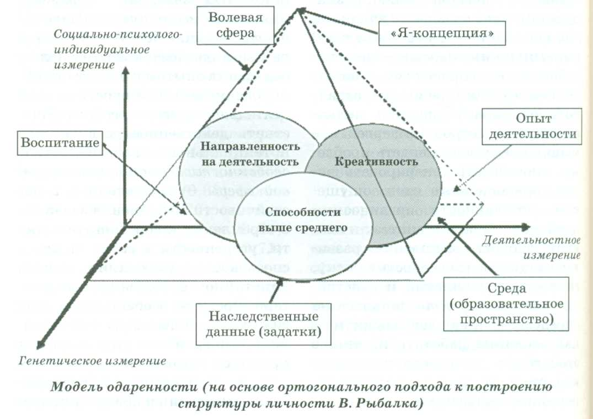
Одаренность рассматривается нами как системное качество психики, способное развиваться на протяжении жизни человека, при условии учета влиятельных факторов, способствующих этому процессу на каждом из возрастных этапов становления личности, и определяющее возможность достижения человеком высоких результатов в одном или нескольких видах деятельности по сравнению с другими людьми [11]. При этом развитию одаренной личности способствует не столько измерение количественных показателей способностей, сколько изучение тех детерминант, которые влияют на этот процесс.
На уровне практической деятельности считаем целесообразным создание в учебном заведении целостной системы обучения и поддержки одаренной личности на основе разработки и введения в учебный процесс соответствующих образовательных стратегий, специально разработанных методик, направленных на развитие способностей и одаренности учеников (студентов), организации целенаправленной подготовки преподавателей к работе с одаренной молодежью.

Список литературы

- Антонова Е.Е. Теоретико-методологические подходы к обучению одаренных студентов в педагогических университетах: Автореф. дис. ... докт. пед. наук. Спец. 13.00.01 «Общая педагогика и история педагогики». Киев, 2008. 41 с.
- Антонова Е.Е. Теоретические и методические подходы к обучению педагогически одаренных студентов: Монография. Житомир: Изд-во ЖДУ, 2007. 472 с.
- Богоявленская Д.Б. Еще раз о понятии «одаренность». [Электронный ресурс]: Устное выступление Д.Б. Богоявленской на конференции «Творчество: взгляд с разных сторон». М.; Звенигород, 2005 // http://psychol.ras.ru/ ponomarev/Simposia_rus/abstracts_rus /Sessions/Bogoj avlenskaya. html.
- Костюк Г.С Учебно-воспитательный процесс и психическое развитие личности. Киев: Рад. шк., 1989.
- Кузьмина Н.В. Предмет акмео-логии. 2-е изд., испр. и доп. СПб.: Политехника, 2002. 189 с.
- Латыпов Н. Минута на размышление. Основы интеллектуального тренинга. СПб.: Питер, 2005. 336 с.
- Максименко С.Д. Общая психология: учеб. пос. Киев: Центр учебной литературы, 2004. 272 с.
- Матюшкин A.M. Концепция творческой одаренности // Вопросы психологии. 1989. № 6. С. 23-33.
- Музыка АЛ. Творчество с позиций субъектно-ценностного анализа // Актуальные проблемы научно-методического обеспечения образовательной практики в системе последипломного педагогического образования: Науч.-метод. сб. / Под ред. М.М. Забродского. Киев; Житомир: ЖОШПО, 2006. С.118-126.
- Платонов К.К. Проблемы способностей. М.: Наука, 1972. 192 с.
- Рабочая концепция одаренности / Д.Б. Богоявленская, А.В. Брушлинский; Науч. ред. В.Д. Шадриков. М.: ИЧП «Магистр», 1998. 68 с.
- Рыбалка В.В. Методологические вопросы научной психологии [опыт личностно центрированной систематизации категориально-понятийного аппарата]: Учеб.-метод, пос. Киев: НИКА-ЦЕНТР, 2003. 204 с.
- Рубинштейн СЛ. Проблемы общей психологии. М.: Педагогика, 1973. 424 с.
- Сазоненко Г.С. Педагогика успеха (опыт становления акмеологической системы лицея). Киев: Гнозис, 2004. 684 с.
- Сергеев Б.Ф. Высшая форма организованной материи: Рассказы о мозге. М.: Просвещение, 1987. 160 с.
- Теплое Б.М. Избр. труды: В 2 т. М.: Педагогика, 1985. Т. 1. С. 14-305.
- Филипенко А.С Основы научных исследований: Конспект лекций: учеб. пос. Киев: Академвидав, 2005. 208 с.

Е.Е. Антонова. Теоретические подходы к построению структуры одаренности // Одаренный ребенок. 2011. № 2. С. 47-55

